Nieznana cysterna
Owieczka widziała jak krowa odjechała cysterną z jakimś napisem. Ale z jakim napisem? Musisz odgadnąć. Poniżej jest rozsypanka obrazkowa. Dopasuj litery do odpowiednich miejsc i odczytaj wyraz z cysterny.
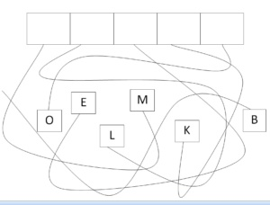Cysterna word
Cysterna pdf
Świetnie krowa odjechała cysterną z napisem mleko. Chciała przypilnować, żeby jej mleko dotarło do miejsca gdzie się je rozlewa do butelek/kartoników? Powiedzcie czy wiecie co to za miejsce? ………………..To mleczarnia.
No i znalazł się nasz uciekinier. Krowa jest w mleczarni. Świetny z Ciebie detektyw. Wytropiłeś naszą krowę.

